Resolución del Pleno del Instituto de Transparencia, Acceso a la Información Pública y Protección de Datos Personales del Estado de México y Municipios, con domicilio en Metepec, Estado de México, de dieciocho de noviembre del dos mil veintiuno.
Visto el expediente relativo al recurso de revisión 03604/INFOEM/IP/RR/2021, interpuesto por xxxxxxxxxxxxxxxxx, a quien en lo sucesivo se le denominará el Recurrente en contra de la respuesta a su solicitud de información con número de folio 00252/SE/IP/2021, emitida por el Secretaría de Educación, en lo sucesivo el Sujeto Obligado; se procede a dictar la presente resolución, con base en lo siguiente.

I. A N T E C E D E N T E S:
1. Solicitud de acceso a la información. Con fecha veinticinco de mayo de dos mil veintiuno, el ahora Recurrente formuló solicitud de acceso a la información pública al Sujeto Obligado a través del Sistema de Acceso a la Información Mexiquense, en adelante SAIMEX, requiriendo lo siguiente:
“1. Nombramiento de las personas titulares de la Unidad de Transparencia de la Secretaría de Educación Pública del año 2019 a la fecha de contestación de esta solicitud. 2. Lista de registro de la memoria documental de los puestos de trabajo que expidieron los nombramientos del numeral “1” donde se pueda observar numero de oficio, fecha de elaboración y asunto del año 2019 a la fecha de contestación de esta solicitud. 3. Lista de registro de memoria documental de la Unidad de Transparencia de la Secretaría de Educación Pública donde se pueda observar numero de oficio, fecha de elaboración y asunto, del año 2019 a la fecha de contestación de esta solicitud. 4. Lista de registro de memoria documental recibida de la Unidad de Transparencia de la Secretaría de Educación Pública del año 2019 a la fecha de contestación de esta solicitud donde se pueda observar folio de recepción, numero de oficio, fecha de recepción y asunto. 5. Lista de registro de memoria documental de la Subdirección Regional de Educación Básica Amecameca donde se pueda observar numero de oficio, fecha de elaboración y asunto, del año 2019 a la fecha de contestación de esta solicitud. 6. Lista de registro de memoria documental recibida de la Subdirección Regional de Educación Básica Amecameca Pública del año 2019 a la fecha de contestación de esta solicitud donde se pueda observar folio de recepción, numero de oficio, fecha de recepción y asunto. 7. Nombramiento de las personas titulares de la Subdirección Regional de Educación Básica Amecameca del año 2019 a la fecha de contestación de esta solicitud. 8. Procedimiento para poner a resguardo instalaciones educativas. 9. Procedimiento de denuncia ante el Órgano Interno de Control de la Secretaría de Educación. 10. De existir varios nombramientos en los numerales 1 y 7, se solicitan las Actas entrega recepción de los cargos.” (sic)
El solicitante anexó a solicitud el archivo solicitud.pdf, además de indicar como modalidad de entrega el SAIMEX.
2. Prórroga. El Sujeto Obligado en fecha quince de junio del año en curso, notificó al solicitante que el plazo para atender su solicitud 00252/SE/IP/2021 se había prorrogado por siete días hábiles adicionales.
3. Respuesta. Con fecha veintidós de junio del año en curso, el Sujeto Obligado, a través del SAIMEX, notificó la siguiente respuesta al particular:
“…se adjunta un archivo correspondiente al acuerdo de fecha veintidós de junio de dos mil veintiuno, signado por la Titular de la Unidad de Transparencia, la información relativa a la Unidad de Transparencia de la Secretaría de Educación del Gobierno del Estado de México y la información enviada por el Servidor Público Habilitado.” (Sic)
Asimismo, adjuntó los archivos OFICIOS GENERADOS UT 2021.xlsx, NOMBRAMIENTOS UNIDAD DE TRANSPARENCIA.rar, Nombramiento AMECAMECA 0252.pdf, OFICIOS GENERADOS UT 2020.xlsx, OFICIOS RECIBIDOS UT 2019.xlsx, OFICIOS RECIBIDOS UT 2020.xlsx, OFICIOS RECIBIDOS UT 2021.xlsx, Acta ENTREGA RECEPCIÓN AMECAMECA.pdf, OFICIOS GENERADOS UT 2019.xlsx, OFICIO SPH 252 220621.pdf, OFICIO RESPUESTA SOLICITUD 252 220621.pdf, mismos que son del conocimiento de las partes, y serán analizado con posterioridad.
4. Recurso de revisión. El recurso de revisión se interpuso a través del SAIMEX con fecha dos de julio de dos mil veintiuno, por parte del solicitante de información, quien expresó las siguientes manifestaciones:
a) Acto impugnado.
“Respuesta a la solicitud de información” (sic)
b) Motivos de inconformidad.
“La negativa a la información solicitada, entrega de información incomleta, entrega o puesta a disposición de información en una modalidad o formato distinto al solicitado, La falta, deficiencia o insuficiencia de la fundamentación y/o motivación en la respuesta” (sic)
5. Turno. De conformidad con el artículo 185 fracción VII de la Ley de Transparencia y Acceso a la Información Pública del Estado de México y Municipios vigente, el presente recurso de revisión se envió electrónicamente al Instituto de Transparencia, Acceso a la Información Pública y Protección de Datos Personales del Estado de México y Municipios, que por razón de turno fue asignado al Comisionado Javier Martínez Cruz para su análisis, estudio, elaboración del proyecto y presentación ante el Pleno de este Instituto.
6. Admisión. Mediante auto de fecha siete de julio del año en curso, este Órgano Garante, admitió a trámite el recurso de revisión respectivo, poniéndose a disposición de las partes, para que un plazo no mayor a siete días hábiles manifieste lo que a su derecho corresponda, a efecto de ofrecer pruebas, informe justificado y alegatos, lo anterior con fundamento en el artículo 185 fracciones I, II y IV de la Ley de Transparencia y Acceso a la Información Pública del Estado de México y Municipios.
7. Manifestaciones. De las constancias del expediente electrónico del Saimex, se observa que el Sujeto Obligado envió en fecha ocho y doce de julio de dos mil veintiuno, los archivos denominados MANIFESTACIONES 2520001.pdf y ANEXO 1.pdf, mismos que fueron hechos del conocimiento del particular, como obra de constancias.
Cabe precisar que el particular hoy Recurrente fue omiso en manifestar alegatos u ofrecer pruebas en el momento procesal determinado para ello.
8. Returno. En la Segunda Sesión Extraordinaria, de fecha veintitrés de agosto de dos mil veintiuno, el Pleno de este Órgano Autónomo, ordenó el returno del Recurso de Revisión a la Comisionada Guadalupe Ramírez Peña, a fin de que presentara el proyecto de resolución correspondiente.
9. Ampliación del plazo. En fecha seis de septiembre de dos mil veintiuno, con fundamento en el artículo 181, párrafo tercero de la Ley de Transparencia y Acceso a la Información Pública del Estado de México y Municipios, se acordó la ampliación del plazo para su resolución.
10. Cierre de Instrucción. Una vez transcurrido el plazo otorgado para que las partes manifestaran lo que a su derecho conviniera, y siguiendo los trámites correspondientes con fundamento en el artículo 185 fracción VI de la Ley de Transparencia y Acceso a la Información Pública del Estado de México y Municipios, el día dieciocho de noviembre de dos mil veintiuno se procedió a decretar el cierre de instrucción respectivo.

II. C O N S I D E R A N D O:
PRIMERO. Competencia. El Instituto de Transparencia, Acceso a la Información Pública y Protección de Datos Personales del Estado de México y Municipios, es competente para conocer y resolver el presente recurso de revisión interpuesto por la parte Recurrente, conforme a lo dispuesto en los artículos 6, apartado A de la Constitución Política de los Estados Unidos Mexicanos; 5, párrafos trigésimo, trigésimo primero y trigésimo segundo, fracción IV y V de la Constitución Política del Estado Libre y Soberano de México; 1, 2, fracción II; 13, 29, 36, fracciones I y II; 176, 178, 179, 181 párrafo 3 y 185 de la Ley Transparencia y Acceso a la Información Pública del Estado de México y Municipios; 9 fracciones I, XXIV y 11 del Reglamento Interior del Instituto de Transparencia, Acceso a la Información Pública y Protección de Datos Personales del Estado de México y Municipios.
SEGUNDO. Oportunidad y Procediblidad del Recurso de Revisión. Previo al estudio del fondo del asunto, se procede a analizar los requisitos de oportunidad y procedibilidad que deben reunir los recursos de revisión interpuestos, previstos en los artículos 178 y 180 de la Ley de Transparencia y Acceso a la Información Pública del Estado de México y Municipios.
El recurso de revisión fue interpuesto dentro del plazo de quince días hábiles previsto en el artículo 178 de la Ley de Transparencia y Acceso a la Información Pública del Estado de México y Municipios, contados a partir de la fecha en que el Sujeto Obligado emitió la respuesta, toda vez que ésta fue pronunciada el día veintidós de junio de dos mil veintiuno, mientras que la Recurrente interpuso el recurso de revisión el dos del mismo mes y año.
En ese sentido, al considerar la fecha en que se formuló la solicitud y la fecha en la que respondió a ésta el Sujeto Obligado; así como, en la que se interpuso el recurso de revisión, éste se encuentra dentro de los márgenes temporales previstos en el citado precepto legal.
Entonces se concluye la acreditación plena de todos y cada uno de los elementos formales exigidos por el artículo 180 de la Ley de Transparencia y Acceso a la Información Pública del Estado de México y Municipios, y en consecuencia resulta conforme a derecho entrar al estudio de fondo y resolver el presente medio de impugnación, al actualizarse lo dispuesto en los artículos 176 y 179 fracción V, VIII y XIII del ordenamiento legal citado, que establecen los supuestos en que puede interponerse el recurso de revisión:
“Artículo 176. El recurso de revisión es la garantía secundaria mediante la cual se pretende reparar cualquier posible afectación al derecho de acceso a la información pública en términos del presente y siguiente Capítulo.
Artículo 179.- El recurso de revisión es un medio de protección que la Ley otorga a los particulares, para hacer valer su derecho de acceso a la información pública, y procederá en contra de las siguientes causas:
(…)
V. La entrega de información incompleta;
(…)
VIII. La notificación, entrega o puesta a disposición de información en una modalidad o formato distinto al solicitado;
(…)
XIII. La falta, deficiencia o insuficiencia de la fundamentación y/o motivación en la respuesta; y …”

TERCERO. Materia de la revisión.
Una vez realizado el análisis de las constancias que integran el expediente en que se actúa, se desprende que la resolución consiste en determinar la legalidad de la respuesta emitida por el Sujeto Obligado a la solicitud de acceso a la información, y en su caso resolver si resulta procedente ordenar lo requerido según la manifestaciones hechas al momento de interponerse el presente medio de impugnación, de conformidad con lo dispuesto en la Ley de Transparencia y Acceso a la Información Pública del Estado de México y Municipios.

CUARTO. Estudio del asunto.
En este apartado se expondrán las razones y fundamentos de orden jurídico nacional y estatal que soportan la decisión de este Órgano Garante en los asuntos que nos ocupan, tras analizar los motivos de inconformidad del Recurrente, los argumentos del Sujeto Obligado y el marco jurídico aplicable.
No obstante, y previo al análisis de fondo de los argumentos formulados, cabe señalar, que la Unidad de Transparencia del Sujeto Obligado notificó prórroga para atender la solicitud de información supuestamente pronunciada por el Comité de Transparencia, sin embargo, no se advierte que acompañara la resolución de prórroga a través de la cual informara al particular de manera fundada y motivada que el plazo para la entrega de la respuesta se había ampliado, de conformidad con el artículo 163 de la Ley de Materia, por lo cual este Órgano Garante invita al Sujeto Obligado para que en lo subsecuente actué con total apego a derecho y en estricto acatamiento al artículo 16 de la Constitución Política de los Estados Unidos Mexicanos, el cual, exige que todo acto de autoridad debe de estar debidamente fundado y motivado.
Para comenzar nuestro análisis cabe señalar que en términos de los artículos 6 de la Constitución Política de los Estados Unidos Mexicanos y 5 de la Constitución Política del Estado Libre y Soberano de México, el derecho de acceso a la información pública se traduce en la facultad que tiene todas las personas de solicitar, investigar, difundir, buscar y recibir información en posesión de cualquier entidad, órgano u organismos de los Poderes Ejecutivo, Legislativo y Judicial, órganos autónomos, partidos políticos, fideicomisos y fondos públicos, así como de cualquier persona física, moral o sindicato que reciba y ejerza recursos públicos o realice actos de autoridad en el ámbito federal, estatal y municipal.
Por su parte, el artículo 4 de la Ley de Transparencia y Acceso a la Información Pública del Estado de México y Municipios establece que toda la información generada, obtenida, adquirida, transformada o en posesión de los sujetos obligados es pública y sólo podrá ser clasificada como reservada temporalmente por razones de interés público.
En este contexto y a fin de resolver el asunto planteado, conviene esquematizar la solicitud de información y la respuesta, de la siguiente forma, a fin de verificar si se colman los requerimientos:
Solicitud de Información | Respuesta
1. Nombramiento de las personas titulares de la Unidad de Transparencia de la Secretaría de Educación Pública del año 2019 a la fecha de contestación de esta solicitud. | I. De Emmanuel Alejandro Álvarez Aguilar, de fecha 16 de marzo de 2020.  II. De Paulina Cruz Casas, de fecha 1 de marzo de 2021.  III. De Sergio Luna Hernández, Encargado de Despacho, de 17 de junio de 2019
2. Lista de registro de la memoria documental de los puestos de trabajo que expidieron los nombramientos del numeral “1” donde se pueda observar numero de oficio, fecha de elaboración y asunto del año 2019 a la fecha de contestación de esta solicitud.
3. Lista de registro de memoria documental de la Unidad de Transparencia de la Secretaría de Educación Pública donde se pueda observar numero de oficio, fecha de elaboración y asunto, del año 2019 a la fecha de contestación de esta solicitud. | 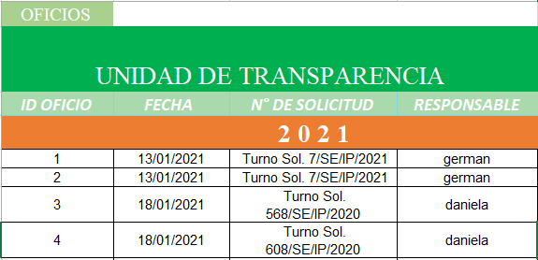  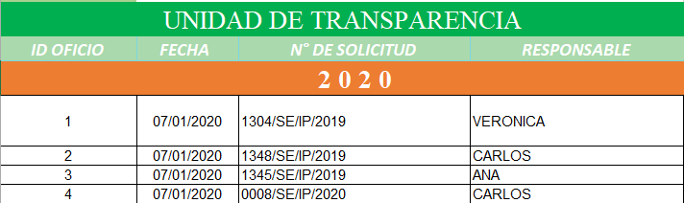  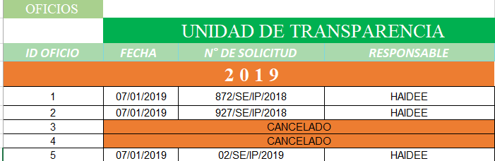
4. Lista de registro de memoria documental recibida de la Unidad de Transparencia de la Secretaría de Educación Pública del año 2019 a la fecha de contestación de esta solicitud donde se pueda observar folio de recepción, numero de oficio, fecha de recepción y asunto. |   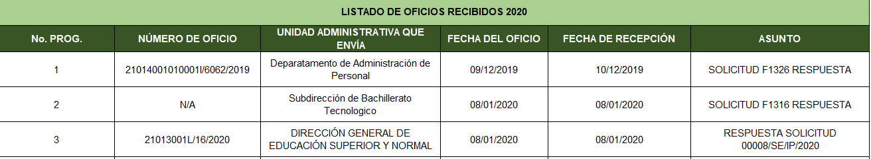  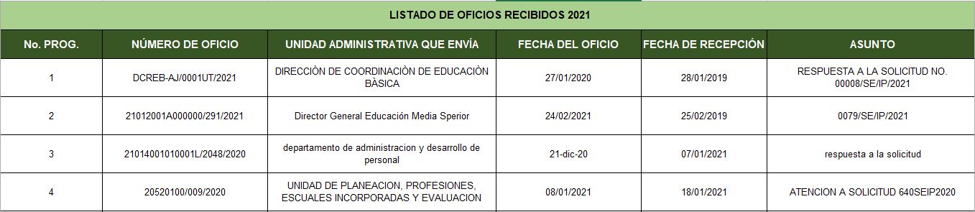
5. Lista de registro de memoria documental de la Subdirección Regional de Educación Básica Amecameca donde se pueda observar numero de oficio, fecha de elaboración y asunto, del año 2019 a la fecha de contestación de esta solicitud. | 
6. Lista de registro de memoria documental recibida de la Subdirección Regional de Educación Básica Amecameca Pública del año 2019 a la fecha de contestación de esta solicitud donde se pueda observar folio de recepción, numero de oficio, fecha de recepción y asunto.
7. Nombramiento de las personas titulares de la Subdirección Regional de Educación Básica Amecameca del año 2019 a la fecha de contestación de esta solicitud. | I. De María del Refugio Martínez Chávez, de fecha 16 de abril de 2021.
8. Procedimiento para poner a resguardo instalaciones educativas. | UT.- es el Ejecutivo del Estado, a través de la Secretaría de Educación, quien tiene la capacidad jurídica y legitima para realizar cualquier acción referente a las instalaciones educativas.
9. Procedimiento de denuncia ante el Órgano Interno de Control de la Secretaría de Educación. | UT.- puede ser consultado a través de la liga de Internet siguiente: https://portal.secogem.gob.mx/sam.
10. De existir varios nombramientos en los numerales 1 y 7, se solicitan las Actas entrega recepción de los cargos. | 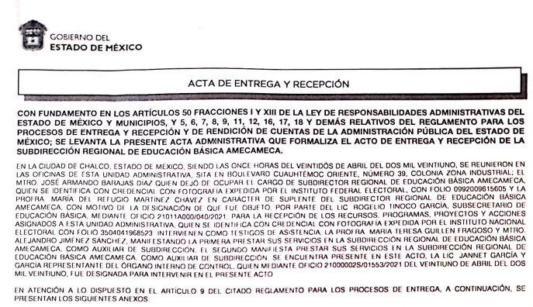  Respecto de las actas de entrega-recepción de los servidores públicos que han ocupado la titularidad de la Unidad de Transparencia de la Secretaría de Educación del Gobierno del Estado de México del año 2019 a la fecha, de conformidad con lo establecido en el artículo 6 del Reglamento para los Procesos de entrega recepción y rendición de cuentas de la administración pública del Estado de México, no obran archivos por no haberse generado, al no existir ni prevalecer una condición de exigencia normativa, por no encontrarse la Unidad de Transparencia dentro del organigrama de la Secretaría.
El Recurrente impugnó la respuesta proporcionada al considerar que la misma se encuentra incompleta, además de que se puso a disposición en un formato distinto al solicitado, y por carecer de fundamentación y motivación, actualizando así la fracción V, VIII y XIII del artículo 179 de la Ley de Transparencia y Acceso a la Información Pública del Estado de México y Municipios.
En vía de informe justificado, el Sujeto Obligado se ratificó la respuesta en todas y cada una de sus partes, además de adjuntarse el Acta Circunstanciada, de fecha veintitrés de junio de dos mil veintiuno, en la que se hace constar que el hoy Recurrente no se presentó en las instalaciones de la Unidad Administrativa para la consulta de la información puesta a su disposición, previamente solicitada.
En primer lugar es destacable que el Sujeto Obligado no negó la existencia de la información materia de las solicitudes, sino por lo contrario aceptó expresamente que contaba con ella; en tal tesitura el estudio de la naturaleza de la información se obvia.
Lo anterior es así ya que para llegar a determinar la entrega de la información que es solicitada a través del derecho de acceso a la información pública si bien es necesario analizar las atribuciones de los Sujetos Obligados en relación con la información que le es solicitada para determinar si cuenta con ella y si se encuentra en posibilidades de entregarla, lo cierto es que ello no es necesario si el Sujeto Obligado asume la posesión de la información.
Ahora bien, a efectos de resolver el asunto materia del recurso de revisión que no ocupan, cabe decir, que del estudio de las actuaciones que integran el expediente electrónico, se advierten parcialmente fundados los motivos de inconformidad, bajo lo siguiente:
Con relación al requerimiento de información marcado con el numeral 1, se tiene que el particular solicitó el nombramiento de las personas titulares de la Unidad de Transparencia de la Secretaría de Educación Pública del año 2019 a la fecha de contestación de esta solicitud.
En respuesta, el Sujeto Obligado remitió los nombramientos de Sergio Luna Hernández, Emmanuel Alejandro Álvarez Aguilar y Paulina Cruz Casas, bajo la carpeta NOMBRAMIENTOS UNIDAD DE TRANSPARENCIA.rar, tal cual se puede constatar en la captura de pantalla que se inserta enseguida a modo de ejemplo:
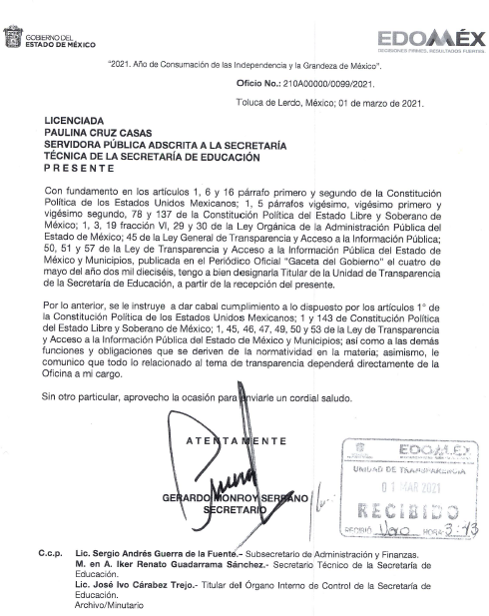

Conforme a lo señalado, en relación con la captura de pantalla se tiene que el requerimiento de información fue atendido por la Secretaría de Educación, lo anterior, bajo la premisa de que no está obligado a nombrar al Titular bajo determinados periodos, por tanto, al entregar los nombramientos emitidos en los años 2019, 2020 y 2021, de los Titulares de la Unidad de Transparencia, se tiene por atendido el requerimiento, considerando que este Instituto no está facultado para dudar de veracidad de la información entregada.
En lo que respecta al numeral 2, de los requerimientos, el particular solicitó la lista de registro de la memoria documental de los puestos de trabajo que expidieron los nombramientos del numeral “1” donde se pueda observar numero de oficio, fecha de elaboración y asunto del año 2019 a la fecha de contestación de esta solicitud.
Al respecto, tanto del oficio remitido en respuesta suscrito por el titular de la Unidad de Transparencia, como de lo aseverado en informe justificado, se tiene que en este punto, se informó que se entregaba la lista de registro de memoria documental generada en la Unidad de Transparencia de la Secretaría de Educación, la cual contiene numero de oficio, fecha de elaboración y asunto.
Empero, de la interpretación al requerimiento en análisis, se tiene que el particular desea tener acceso a la lista de registro de la memoria documental del titular de la Secretaría de Educación y del Secretario Técnico, en virtud de que dichos Servidores Públicos fueron los expidieron los nombramiento de los titulares de la Unidad de Transparencia, como se advierte de las siguientes capturas de pantalla y de la inserta con anterioridad:
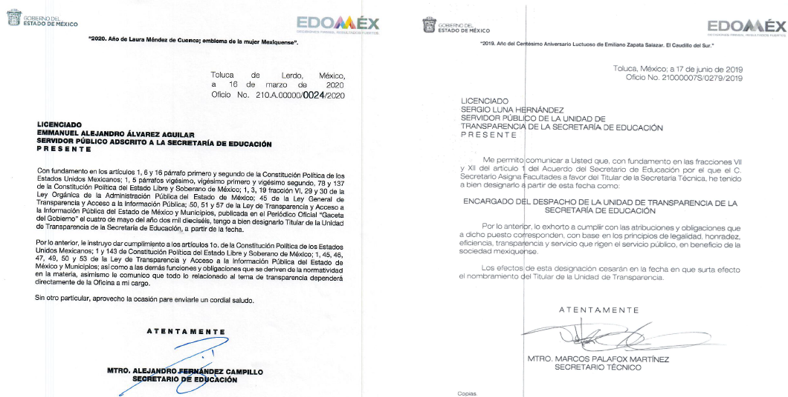
Bajo este contexto se advierte que, si bien el Sujeto Obligado asevero que enviaba la información relacionada con el requerimiento en análisis, aceptando que genera, posee y administra lo solicitado, también lo es, que la misma no atiende el requerimiento de información por no encontrarse relacionada con las Unidad Administrativas de las que solicitó el particular.
Al respecto, la Ley de Archivos y Administración Documental del Estado de México y Municipios, establece lo siguiente:
“Artículo 1. La presente Ley es de orden público y de observancia general en el Estado de México, y tiene por objeto establecer la organización, conservación, administración y preservación homogénea de los Archivos en posesión de cualquier autoridad, entidad, órgano y organismo de los poderes Legislativo, Ejecutivo y Judicial, órganos autónomos, partidos políticos, fideicomisos y fondos públicos, así como de cualquier persona física, jurídica colectiva o sindicato que reciba y ejerza recursos públicos o realice actos de autoridad del Estado de México y municipios. Así como determinar las bases de organización y funcionamiento del Sistema Estatal de Archivos y fomentar el resguardo, difusión y acceso público de Archivos privados de relevancia histórica, social, cultural, científica y técnica estatal.
Artículo 2. Son objetivos de esta Ley:
I. Promover el uso de métodos y técnicas archivísticas encaminadas al desarrollo de sistemas de Archivos que garanticen la organización, conservación, disponibilidad, integridad y localización expedita, de los Documentos de Archivo que poseen los Sujetos Obligados, contribuyendo a la eficiencia y eficacia de la administración pública, la correcta gestión gubernamental y el avance institucional;
(…)
VII. Promover la organización, conservación, difusión y divulgación del Patrimonio Documental del Estado de México y sus municipios;
Artículo 4. Además de las definiciones previstas en la Ley General, para los efectos de esta Ley se entenderá por:
(…)
II. Actividad Archivística: Al conjunto de acciones encaminadas a administrar, organizar, conservar y difundir Documentos de Archivo;
III. Administración de Archivos: Al conjunto de estrategias organizacionales dirigidas a la planeación, dirección y control de los recursos físicos, técnicos, tecnológicos, financieros y del talento humano, para el eficiente funcionamiento de los Archivos;
(…)
XXIV. Documento de Archivo: Al documento que registra cualquier hecho, acto administrativo, jurídico, fiscal o contable, producido, recibido y utilizado por cualquier Sujeto Obligado en el ejercicio de sus facultades, competencias o funciones, con independencia de su Soporte Documental;
Artículo 7. Los Sujetos Obligados deberán producir, registrar, organizar y conservar los Documentos de Archivo sobre todo acto que derive del ejercicio de sus facultades, competencias o funciones de acuerdo con lo establecido en las disposiciones jurídicas aplicables.
Artículo 20. El Sistema Institucional es el conjunto de registros, procesos, procedimientos, criterios, estructuras, herramientas y funciones que desarrolla cada Sujeto Obligado y sustenta la Actividad Archivística, de acuerdo con los procesos de Gestión Documental.
Todos los Documentos de Archivo en posesión de los Sujetos Obligados formarán parte del Sistema Institucional; deberán agruparse en Expedientes de manera lógica y cronológica, y relacionarse con un mismo asunto, reflejando con exactitud la información contenida en ellos, en los términos que establezca el Consejo Estatal y las disposiciones jurídicas aplicables.”
De los preceptos jurídicos invocados con anterioridad se desprende que la Ley que regula los documentos en el Estado indica que es de orden público y de observancia general, cuyo objeto es la organización, conservación, administración y preservación homogénea de los Archivos en posesión de cualquier autoridades del Estado y municipios, entre los que por tanto se ubica al Sujeto Obligado.
Así, las instituciones encargadas de la administración de documentos, deben promover el uso de métodos y técnicas archivísticas encaminadas al desarrollo de sistemas de Archivos que garanticen la organización, conservación, disponibilidad, integridad y localización expedita, de los documentos, en el entendido que la administración no solo implica la generación y resguardo de los documentos, sino también el inventario, registro, organización, conservación y difusión.
Así mismo, los documentos generados por las instituciones en este caso por la Secretaría de Educación, debieron ser registrados en el acto de su generación, indicando en todo momento el destino de éstos, para un control específico y puntual de dichos documentos.
Es decir, si bien no hay un ordenamiento jurídico que de manera expresa tenga una disposición para que el Sujeto Obligado genere un documento y/o lista de registro, también es importante hacer ver que el marco jurídico antes citado establece las bases mínimas para registrar, concentrar y administrar el material documental y dicha ley es el instrumento jurídico que norma el archivo y la administración de los documentos.
De ahí que, resulte procedente ordenar al Sujeto Obligado documento en donde conste, el listado de la memoria documental en donde conste el numero de oficio, fecha de elaboración y asunto, suscritos por los Servidores Públicos que emitieron los nombramientos entregados como respuesta en el numeral 1, en armonía con el principio de máxima publicidad de la información que rige la materia de acceso a la información pública, conforme a obre en sus archivos, bajo el Criterio 16/17 emitido por el Instituto Nacional de Transparencia, Acceso a la Información y Protección de Datos Personales (INAI), que lleva rubro y texto, los que a continuación se insertan:
“Expresión documental. Cuando los particulares presenten solicitudes de acceso a la información sin identificar de forma precisa la documentación que pudiera contener la información de su interés, o bien, la solicitud constituya una consulta, pero la respuesta pudiera obrar en algún documento en poder de los sujetos obligados, éstos deben dar a dichas solicitudes una interpretación que les otorgue una expresión documental.”
Concatenado con el marco jurídico previamente analizado, resulta conveniente recordar que bajo el numeral 3 el particular solicitó la lista de registro de memoria documental de la Unidad de Transparencia de la Secretaría de Educación Pública donde se pueda observar número de oficio, fecha de elaboración y asunto, del año 2019 a la fecha de contestación de esta solicitud.
A efectos de atender el requerimiento en cuestión, el particular envió los que de manera sucinta se inserta enseguida mediante captura de pantalla:
Conforme a lo anterior, si bien lo entregado atiende parte de los puntos requeridos en el requerimiento, como lo es, numero de oficio y fecha de elaboración, además de que corresponde con los años solicitados, también cierto lo es, que no contiene el asunto.
En dichas circunstancias, no se omite comentar que el derecho de acceso a la información pública se satisface con entregar el soporte documental en el que consta la información pública y que conforme al artículo 12 de la Ley de Transparencia y Acceso a la Información Pública del Estado de México y Municipios, los sujetos obligados sólo proporcionarán la información pública que se les requiera y que obre en sus archivos y en el estado en que ésta se encuentre. La obligación de proporcionar información no comprende el procesamiento de la misma, ni el presentarla conforme al interés del solicitante; no estarán obligados a generarla, resumirla, efectuar cálculos o practicar investigaciones.

Como apoyo a lo anterior, es aplicable por analogía el Criterio 09-10, emitido por el Pleno del entonces Instituto Federal de Acceso a la Información y Protección de Datos, que dice:
“Las dependencias y entidades no están obligadas a generar documentos ad hoc para responder una solicitud de acceso a la información. Tomando en consideración lo establecido por el artículo 42 de la Ley Federal de Transparencia y Acceso a la Información Pública Gubernamental, que establece que las dependencias y entidades sólo estarán obligadas a entregar documentos que se encuentren en sus archivos, las dependencias y entidades no están obligadas a elaborar documentos ad hoc para atender las solicitudes de información, sino que deben garantizar el acceso a la información con la que cuentan en el formato que la misma así lo permita o se encuentre, en aras de dar satisfacción a la solicitud presentada.” (Sic)
En efecto, el derecho de acceso a la información es un derecho de acceso a documentos; por lo que, se estima que la naturaleza de los artículos de la legislación en la materia versa en ese acceso al documento per se.
Sin embargo, en el caso concreto, si bien el Sujeto Obligado no asumió que genera documento con las especificaciones señaladas por el particular, también lo es, que no negó la existencia de la misma, por lo que al no haber incluido el asunto, resulta procedente ordenar su entrega.
Ahora bien, continuando con el análisis de los requerimientos de información de información, bajo el numeral 4, el particular solicitó la lista de registro de memoria documental recibida de la Unidad de Transparencia de la Secretaría de Educación Pública del año 2019 a la fecha de contestación de esta solicitud donde se pueda observar folio de recepción, numero de oficio, fecha de recepción y asunto.
Como respuesta, el Sujeto Obligado remitió lo que se inserta mediante captura de pantalla enseguida a modo de ejemplo:
En tales circunstancias, el motivo de informidad respecto al punto en análisis, resulta infundado, toda vez que el Sujeto Obligado remitió lo solicitado por el particular, atendiendo los rubros señalados, como lo es: folio de recepción, número de oficio, fecha de recepción y asunto, en consecuencia el requerimiento se tiene por atendido.
Al respecto vale la pena subrayar que el artículo 166 de la Ley de Transparencia y Acceso a la Información Pública del Estado de México y Municipios, señala que las dependencias y entidades estarán obligadas a entregar los documentos que se encuentren en sus archivos, por lo que la obligación de acceso a la información se tendrá por cumplida cuando se ponga a disposición del particular la información requerida, de otra manera se estaría dudando de la veracidad de la información entregada.
La presunción de veracidad supone una declaración iurus tantum ya que admite prueba en contra, por lo que este Órgano no está facultado para pronunciarse sobre la veracidad de la información entregada, su función se limita a revisar que el derecho constitucional de acceso a la información pública sea garantizado, con la entrega de la información en posesión del poder público, que está sujeta a la Ley de Transparencia y Acceso a la Información Pública del Estado de México y Municipios, así las cosas no es competencia de este Órgano la revisión de la información entregada por el Sujeto Obligado, en virtud de que este Instituto no está facultado para pronunciarse sobre la veracidad de la respuesta, pues no existe precepto legal alguno que permita pronunciamiento al respecto. Sirve de apoyo a lo anterior por analogía el criterio 31-10 emitido por el entonces Instituto Federal de Acceso a la Información y Protección de Datos, que a la letra dice:
“El Instituto Federal de Acceso a la Información y Protección de Datos no cuenta con facultades para pronunciarse respecto de la veracidad de los documentos proporcionados por los sujetos obligados. El Instituto Federal de Acceso a la Información y Protección de Datos es un órgano de la Administración Pública Federal con autonomía operativa, presupuestaria y de decisión, encargado de promover y difundir el ejercicio del derecho de acceso a la información; resolver sobre la negativa de las solicitudes de acceso a la información; y proteger los datos personales en poder de las dependencias y entidades. Sin embargo, no está facultado para pronunciarse sobre la veracidad de la información proporcionada por las autoridades en respuesta a las solicitudes de información que les presentan los particulares, en virtud de que en los artículos 49 y 50 de la Ley Federal de Transparencia y Acceso a la Información Pública Gubernamental no se prevé una causal que permita al Instituto Federal de Acceso a la Información y Protección de Datos conocer, vía recurso revisión, al respecto.”
En relación con el requerimiento marcado con el numeral 5 y 6, mediante los cuales el particular solicitó:
- Lista de registro de memoria documental de la Subdirección Regional de Educación Básica Amecameca donde se pueda observar numero de oficio, fecha de elaboración y asunto, del año 2019 a la fecha de contestación de esta solicitud.
- Lista de registro de memoria documental recibida de la Subdirección Regional de Educación Básica Amecameca Pública del año 2019 a la fecha de contestación de esta solicitud donde se pueda observar folio de recepción, numero de oficio, fecha de recepción y asunto.
El Sujeto Obligado a través de la Dirección de Coordinación Regional de Educación Básica informó que, acorde a lo establecido en la Ley de Archivos y Administración de Documentos del Estado de México y Municipios, dicha Unidad Administrativa no tiene la información como lo pide el solicitante, lo anterior con fundamento en los artículos 12 párrafo segundo, 19 y 20 de la Ley de Transparencia y Acceso a la Información Pública del Estado de México y Municipios; por lo que se pone a disposición el archivo comprendido desde el año 2019 a la fecha en que se emite el informe, en el que se refleja un aproximado de 10 mil fojas, razón por la cual se pone IN SITU, acorde al calendario que se adjunta, para que tenga la posibilidad de revisar la misma en las instalaciones de esta Subdirección Regional, con domicilio ubicado en A, Cuauhtémoc Ole. 39. Zona Industrial, en el Municipio de Chalco, Estado de México.
Al respecto, el particular se inconformó del cambio de modalidad para la entrega de información, toda vez que de la solicitud de información se desprende que la requirió a través del SAIMEX, sistema que tiene como propósito facilitar en la entidad el ejercicio del derecho humano de acceso a la información pública, de forma sencilla y gratuita.
Así, la Ley de Transparencia y Acceso a la Información Pública del Estado de México y Municipios, privilegia el uso de las tecnologías por medios electrónicos, dando preferencia al uso de sistemas computacionales y las nuevas tecnologías en el afán de transitar hacia la modernización de los procesos, según se puede leer en el precepto legal que se inserta enseguida:
“Artículo 88. La información referente a las obligaciones de transparencia será puesta a disposición de los particulares por cualquier medio que facilite su acceso, dando preferencia al uso de sistemas computacionales y las nuevas tecnologías de información.”
Bajo ese contexto la Ley de Transparencia y Acceso a la Información Pública del Estado de México y Municipios, el artículo 155 fracción V, dispone que para presentar solicitud de acceso a la información, se deberá atender lo dispuesto en el mismo, resaltando que deberá indicarse la modalidad en la que prefiere se otorgue la información, la cual podrá ser verbal, siempre y cuando sea para fines de orientación, mediante consulta directa, mediante la expedición de copias simples o certificadas o la reproducción en cualquier otro medio, incluidos los electrónicos, que en el caso, en la entidad, el Órgano Garante determinó en el formato de solicitud, que podría ser SAIMEX, CD-Rom (con costo), copias simples (con costo), copias certificadas (con costo), consulta directa (sin costo), o bien, cualquier otro que determine el particular.
De modo que el acceso a la información debe darse en la modalidad de entrega elegida por el solicitante, y sólo para los casos en que se encuentren impedidos los sujetos obligados podrán ofrecer otra u otras modalidades debiendo fundar y motivar adecuadamente el cambio de modalidad en la entrega de la información , en términos de lo dispuesto en el artículo 16 de la Constitución Política de los Estados Unidos Mexicanos, el cual, exige que todo acto de autoridad debe de estar debidamente fundado y motivado, en el que se exprese el precepto legal aplicable al caso, además de señalarse las circunstancias, razones particulares o causas inmediatas que se hayan tenido en cuenta para la emisión del acto, según se puede leer en la jurisprudencia del texto y rubro que inserta enseguida para mayor referencia:
“FUNDAMENTACIÓN Y MOTIVACIÓN DE LOS ACTOS ADMINISTRATIVOS. De acuerdo con el artículo 16 constitucional, todo acto de autoridad debe estar suficientemente fundado y motivado, entendiéndose por lo primero que han de expresarse con precisión el precepto legal aplicable al caso y por lo segundo, que también deben señalarse con precisión, las circunstancias especiales, razones particulares o causas inmediatas que se hayan tenido en consideración para la emisión del acto, siendo necesario además, que exista adecuación entre los motivos aducidos y las normas aplicables, es decir, que en el caso concreto se configure la hipótesis normativa. Esto es, que cuando el precepto en comento previene que nadie puede ser molestado en su persona, propiedades o derechos sino en virtud de mandamiento escrito de autoridad competente que funde y motive la causa legal del procedimiento, está exigiendo a todas las autoridades que apeguen sus actos a la ley, expresando de que ley se trata y los preceptos de ella que sirvan de apoyo al mandamiento relativo. En materia administrativa, específicamente, para poder considerar un acto autoritario como correctamente fundado, es necesario que en él se citen: a).- Los cuerpos legales y preceptos que se estén aplicando al caso concreto, es decir, los supuestos normativos en que se encuadra la conducta del gobernado para que esté obligado al pago, que serán señalados con toda exactitud, precisándose los incisos, subincisos, fracciones y preceptos aplicable, y b).- Los cuerpos legales y preceptos que otorgan competencia o facultades a las autoridades para emitir el acto en agravio del gobernado.”
En añadidura, el artículo 158 de la Ley de Transparencia y Acceso a la Información Pública del Estado de México y Municipios, establecen lo que es de la literalidad siguiente:
“Artículo 158. De manera excepcional, cuando de forma fundada y motivada así lo determine el sujeto obligado, en aquellos casos en que la información solicitada que ya se encuentre en su posesión implique análisis, estudio o procesamiento de documentos cuya entrega o reproducción sobrepase las capacidades técnicas administrativas y humanas del sujeto obligado para cumplir con la solicitud, en los plazos establecidos para dichos efectos, se podrá poner a disposición del solicitante los documentos en consulta directa, salvo la información clasificada.
En todo caso, se facilitará su copia simple o certificada, así como su reproducción por cualquier medio disponible en las instalaciones del sujeto obligado o que, en su caso, aporte el solicitante.”
En ese entendido, según lo dispuesto en los artículos 160 y 164 de la Ley en cita, los Sujetos Obligados deben otorgar acceso a los documentos que se encuentren en sus archivos o que estén obligados a documentar de acuerdo con sus facultades, competencias o funciones en el formato que el solicitante manifieste, debiendo dar el acceso a la información en la modalidad de entrega solicitada, empero en caso de ofrecer otra u otras modalidades de entrega deberá fundar y motivar su respuesta, a saber:
“Artículo 160. Los sujetos obligados deberán otorgar acceso a los documentos que se encuentren en sus archivos o que estén obligados a documentar de acuerdo con sus facultades, competencias o funciones en el formato que el solicitante manifieste, de entre aquellos formatos existentes, conforme a las características físicas de la información o del lugar donde se encuentre así lo permita.
Artículo 164. El acceso se dará en la modalidad de entrega y, en su caso, de envío elegidos por el solicitante. Cuando la información no pueda entregarse o enviarse en la modalidad solicitada, el sujeto obligado deberá ofrecer otra u otras modalidades de entrega. En cualquier caso, se deberá fundar y motivar la necesidad de ofrecer otras modalidades.” (Sic)
Por lo cual, los Sujetos Obligados podrán poner a disposición de los particulares, los documentos solicitados, en todo caso, por cualquier medio disponible en las instalaciones del sujeto obligado, cuando de forma fundada y motivada se determine que implica un análisis, estudio o procesamiento, cuya entrega o reproducción sobrepase las capacidades técnicas administrativas y humanas.
En ese contexto, los Lineamientos para la Recepción, Trámite y Resolución de las Solicitudes de Acceso a la Información, así como de los Recursos de Revisión que deberán observar los Sujetos Obligados por la Ley de Transparencia y Acceso a la Información Pública del Estado de México y Municipios, publicados en el Periódico Oficial “Gaceta del Gobierno” del Estado de México, el treinta de octubre de dos mil ocho, en su numeral cincuenta y cuatro, disponen el procedimiento que los sujetos obligados deben seguir para el cambio de modalidad de entrega de la información, según se puede leer enseguida:
“CINCUENTA Y CUATRO.- De acuerdo a lo dispuesto por el párrafo segundo del artículo 48 de la Ley, la información podrá ser entregada vía electrónica a través del SICOSIEM.
Es obligación del responsable de la Unidad de Información verificar que los archivos electrónicos que contengan la información entregada, se encuentra agregada al SICOSIEM.
En caso de que el responsable de la Unidad de Información no pueda agregar al SICOSIEM los archivos electrónicos que contengan la información por motivos técnicos, debe avisar de inmediato al Instituto, a través del correo electrónico institucional, además de comunicarse vía telefónica de inmediato a efecto de que reciba el apoyo técnico correspondiente.
La Dirección de Sistemas e Informática del Instituto, debe llevar un registro de incidencias en el cual se asienten todas las llamas referentes al apoyo técnico para agregar los archivos electrónicos al SICOSIEM.
La omisión por parte del responsable de la Unidad de Información del procedimiento antes descrito presume la negativa de la entrega de la Información.
Cuando la información no pueda ser remitida vía electrónica, se deberá fundar y motivar la resolución respectiva, explicando en todo momento las causas que impiden el envío de la información de forma electrónica.
En el supuesto de que la información sea puesta a disposición del solicitante la Unidad de Información deberá señalar en su respuesta, con toda claridad el lugar en donde se permitirá el acceso a la información, así como en los días y horas hábiles precisadas en la resolución respectiva. En este supuesto, la disposición o entrega de la información se realizará mediante el formato de recepción de información pública.
El formato mencionado deberá estar agregado al expediente electrónico de la solicitud de información pública, en el estatus respectivo.”
Por lo que se puede concluir, que los sujetos obligados deben proporcionar la información en la modalidad solicitada por los particulares para la entrega de la información, y sólo para el caso de que no sea posible, podrá cambiar la vía de entrega previa exposición de las razones fundadas y motivadas que lo llevaron a dicha determinación, como lo es, la imposibilidad de agregar los archivos electrónicos al SAIMEX, por motivos técnicos, debiendo dar aviso a este Órgano Garante a efectos de recibir apoyo técnico, hecho del que deberá existir constancia mediante el registro de incidencias.
Así, resulta que el Sujeto Obligado en el ánimo de atender la solicitud de información del particular, informó el cambio de modalidad, mismo que no reúne los elementos mínimos previstos en los Lineamientos para la Recepción, Trámite y Resolución de las Solicitudes, toda vez que, no notificó a la Dirección de Desarrollo e Infraestructura Tecnológica del cambio de modalidad, para dar contestación a la solicitud de información de mérito, esto es así, en el entendido de que, de autos no se advierte la incidencia respectiva, aunado a que esta Ponencia, solicitó vía correo electrónico oficial, el informe respecto a si existió algún reporte de incidencias por parte del Sujeto Obligado.
De ahí que, en fecha diez de noviembre de dos mil veintiuno, la Dirección de Desarrollo e Infraestructura Tecnológica haya notificado que, no existe registro de incidencia de la Secretaría de Educación, además de indicar que el peso máximo de archivos que soporta el SAIMEX para adjuntar como respuesta a las solicitudes de información, es de hasta 500Mb o un equivalente de 8,000 hojas, con lo que se garantiza que el Ciudadano no tenga problemas en la descarga de la información, al usar conexiones a internet convencionales, bajo parámetros de escaneo en resolución máxima de 150Dpi's, escala de grises y formato "PDF" extraído directamente del escáner, como se aprecia a continuación:
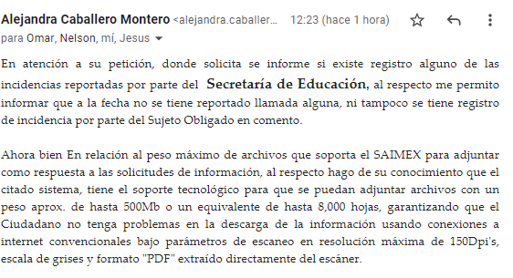
No obstante, no pasa inadvertido para este Órgano Garante que, el Sujeto Obligado informó que la consulta directa o in situ de la información debe ser realizada en un plazo de 3 días, dando solo un día para la consulta de la información de 2019, uno para la del 2020 y uno para la del 2021, lo cual resulta una restricción indebida en el ejercicio del derecho de acceso a la información.
En virtud de que se considera limitativa y restrictiva al derecho de acceso a la información, pues dicho tiempo para su consulta, resulta ser por un lado una argumentación discrecional del Sujeto Obligado carente de justificación para sustentar porqué de tal limitación para su consulta.
Además de dicha limitación contradice los principios de publicidad, oportunidad y suficiencia a favor del solicitante para poder acceder a la información pública que obra en poder de los Sujetos Obligados, pues dichos principios implican la posibilidad del Solicitante de poder conocer las acciones de los entes públicos que se encuentran precisamente en el actuar gubernamental que se encuentra documentado; la oportunidad, como la posibilidad de que el solicitante tenga el momento o la ocasión propicia para acceder o aprovechar la consulta de la información, se trata en el caso en estudio de que el solicitante cuente con las condiciones propicias -en este supuesto de tiempo- para su consulta, la cual puede darse en días y horarios hábiles, sin que se tenga que limitar a tres días, más aún cuando en su propia respuesta señala que por la cantidad de información a consultar existe imposibilidad de proporcionarla vía SAIMEX.
Siendo las cosas así, cabe invocar el contenido del Capítulo X de Lineamientos Generales en Materia de Clasificación y Desclasificación de la Información, así como para la Elaboración de Versiones Públicas, respecto a la consulta directa, que reza así:
“CAPÍTULO X
DE LA CONSULTA DIRECTA
Sexagésimo séptimo. Para la atención de solicitudes en las que la modalidad de entrega de la información sea la consulta directa y, con el fin de garantizar el acceso a la información que conste en documentos que contengan partes o secciones clasificadas como reservadas o confidenciales en la modalidad antes citada, previamente el Comité de Transparencia del sujeto obligado deberá emitir la resolución en la que funde y motive la clasificación de las partes o secciones que no podrán dejarse a la vista del solicitante.
Sexagésimo octavo. En la resolución del Comité de Transparencia a que se refiere el lineamiento inmediato anterior, se deberán establecer las medidas que el personal encargado de permitir el acceso al solicitante deberá implementar, a fin de que se resguarde la información clasificada, atendiendo a la naturaleza del documento y el formato en el que obra.
Sexagésimo noveno. En caso de que no sea posible otorgar acceso a la información en la modalidad de consulta directa ya sea por la naturaleza, contenido, el formato del documento o características físicas del mismo, el sujeto obligado deberá justificar el impedimento para el acceso a la consulta directa y, de ser posible, ofrecer las demás modalidades en las que es viable el acceso a la información.
Septuagésimo. Para el desahogo de las actuaciones tendientes a permitir la consulta directa, en los casos en que ésta resulte procedente, los sujetos obligados deberán observar lo siguiente:
I. Señalar claramente al particular, en la respuesta a su solicitud, el lugar, día y hora en que se podrá llevar a cabo la consulta de la documentación solicitada. En caso de que, derivado del volumen o de las particularidades de los documentos, el sujeto obligado determine que se requiere más de un día para realizar la consulta, en la respuesta a la solicitud también se deberá indicar esta situación al solicitante y los días, y horarios en que podrá llevarse a cabo.
II. En su caso, la procedencia de los ajustes razonables solicitados y/o la procedencia de acceso en la lengua indígena requerida;
III. Indicar claramente la ubicación del lugar en que el solicitante podrá llevar a cabo la consulta de la información debiendo ser éste, en la medida de lo posible, el domicilio de la Unidad de Transparencia, así como el nombre, cargo y datos de contacto del personal que le permitirá el acceso;
IV. Proporcionar al solicitante las facilidades y asistencia requerida para la consulta de los documentos;
V. Abstenerse de requerir al solicitante que acredite interés alguno;
VI. Adoptar las medidas técnicas, físicas, administrativas y demás que resulten necesarias para garantizar la integridad de la información a consultar, de conformidad con las características específicas del documento solicitado, tales como:
a) Contar con instalaciones y mobiliario adecuado para asegurar tanto la integridad del documento consultado, como para proporcionar al solicitante las mejores condiciones para poder llevar a cabo la consulta directa;
b) Equipo y personal de vigilancia;
c) Plan de acción contra robo o vandalismo;
d) Extintores de fuego de gas inocuo;
e) Registro e identificación del personal autorizado para el tratamiento de los documentos o expedientes a revisar;
f) Registro e identificación de los particulares autorizados para llevar a cabo la consulta directa, y
g) Las demás que, a criterio de los sujetos obligados, resulten necesarias.
VII. Hacer del conocimiento del solicitante, previo al acceso a la información, las reglas a que se sujetará la consulta para garantizar la integridad de los documentos, y
VIII. Para el caso de documentos que contengan partes o secciones clasificadas como reservadas o confidenciales, el sujeto obligado deberá hacer del conocimiento del solicitante, previo al acceso a la información, la resolución debidamente fundada y motivada del Comité de Transparencia, en la que se clasificaron las partes o secciones que no podrán dejarse a la vista del solicitante.
Septuagésimo primero. La consulta física de la información se realizará en presencia del personal que para tal efecto haya sido designado, quien implementará las medidas para asegurar en todo momento la integridad de la documentación, conforme a la resolución que, al efecto, emita el Comité de Transparencia.
El solicitante deberá observar en todo momento las reglas que el sujeto obligado haya hecho de su conocimiento para efectos de la conservación de los documentos.
Septuagésimo segundo. El solicitante deberá realizar la consulta de los documentos requeridos en el lugar, horarios y con la persona destinada para tal efecto.
Si una vez realizada la diligencia, en el tiempo previsto para ello, no fuera posible consultar toda la documentación, el solicitante podrá requerir al sujeto obligado una nueva cita, misma que deberá ser programada indicándole al particular los días y horarios en que podrá llevarse a cabo.
Septuagésimo tercero. Si una vez consultada la versión pública de la documentación, el solicitante requiriera la reproducción de la información o de parte de la misma en otra modalidad, salvo impedimento justificado, los sujetos obligados deberán otorgar acceso a ésta, previo el pago correspondiente, sin necesidad de que se presente una nueva solicitud de información.
La información deberá ser entregada sin costo, cuando implique la entrega de no más de veinte hojas simples.”
En consecuencia, el Sujeto Obligado no justificó el impedimento para remitir la información solicitada vía SAIMEX, siendo aplicable por analogía el criterio de interpretación 08/17, emitido por el Instituto Nacional de Transparencia, Acceso a la Información y Protección de Datos Personales, INAI, que es del tenor literal siguiente:
“Modalidad de entrega. Procedencia de proporcionar la información solicitada en una diversa a la elegida por el solicitante. De una interpretación a los artículos 133 de la Ley General de Transparencia y Acceso a la Información Pública y 136 de la Ley Federal de Transparencia y Acceso a la Información Pública, cuando no sea posible atender la modalidad elegida, la obligación de acceso a la información se tendrá por cumplida cuando el sujeto obligado: a) justifique el impedimento para atender la misma y b) se notifique al particular la disposición de la información en todas las modalidades que permita el documento de que se trate, procurando reducir, en todo momento, los costos de entrega.”
Bajo tales consideraciones, es que se considera como improcedente el cambio de modalidad pretendida por el Sujeto Obligado para la entrega de la información a través de consulta directa, por lo cual para tener por satisfecho cabalmente el derecho del particular se considera procedente ordenar la entrega, en versión pública de ser necesario, de los documentos en los que obre la información la lista de registro de memoria documental de la Subdirección Regional de Educación Básica Amecameca enviada y recibida, donde se pueda observar numero de oficio, fecha de elaboración y asunto; folio de recepción, numero de oficio, fecha de recepción y asunto, del primero de enero de dos mil diecinueve al veinticinco de mayo de dos mil veintiuno, a través de SAIMEX, información requerida por el particular, la cual en toda caso, puede colmarse con el libro de registro de oficios y/o minuta de correspondencia, o documento análogo.
No obstante, para el caso de que exista impedimento justificado para entregar la información vía SAIMEX, el Sujeto Obligado, deberá proponer otros medios electrónicos, tales como habilitar una liga electrónica que deberá proporcionarle para que descargue los archivos; enviar la información a la cuenta de correo electrónico del particular; concederle el acceso en disco compacto, con la posibilidad de envío mediante correo certificado, previo pago del costo del CD y del envío; o darle la posibilidad de obtenerla de manera gratuita si el mismo particular aporta el CD o la USB en la que se le proporcionarán los archivos electrónicos.
Por cuanto hace al numeral 7, el Sujeto Obligado remitió lo siguiente:

Con lo cual se tiene por atendido el requerimiento de información, en virtud de que el particular solicitó el nombramiento de las personas titulares de la Subdirección Regional de Educación Básica Amecameca del año 2019 a la fecha de contestación de esta solicitud.
En lo que corresponde al numeral 8, el particular requirió el procedimiento para poner a resguardo instalaciones educativas.
Como respuesta, la Unidad de Transparencia informó que es el Ejecutivo del Estado, a través de la Secretaría de Educación, quien tiene la capacidad jurídica y legitima para realizar cualquier acción referente a las instalaciones educativas.
Expuesto lo anterior, es menester hacer alusión al procedimiento de atención a las solicitudes de acceso a la información reconocido en el artículo 150 de la Ley en comento, que prevé que el procedimiento de acceso a la información es la garantía primaria del derecho en cuestión y se rige por los principios de simplicidad, rapidez, gratuidad del procedimiento, auxilio y orientación a los particulares, el cual comprende la presentación de la solicitud de información pública, la recepción, trámite y requerimiento de información a los Servidores Públicos Habilitados y la contestación final que emita la Unidad de Transparencia al ciudadano.
La solicitud de acceso a la información pública se podrá presentar por cualquier persona, por sí misma o a través de su representante y lo podrá realizar a través del sistema electrónico o de la Plataforma Nacional, en la oficina u oficinas designadas para ello, vía correo electrónico, correo postal, mensajería, telégrafo, verbalmente o cualquier medio aprobado por el Instituto o por el Sistema Nacional, y entonces corresponde a las Unidades de Transparencia atender lo siguiente:
“Artículo 162. Las unidades de transparencia deberán garantizar que las solicitudes se turnen a todas las Áreas competentes que cuenten con la información o deban tenerla de acuerdo a sus facultades, competencias y funciones, con el objeto de que realicen una búsqueda exhaustiva y razonable de la información solicitada.
Artículo 165. Los sujetos obligados establecerán la forma y términos en que darán trámite interno a las solicitudes en materia de acceso a la información…”
De aquí que, corresponde a las unidades de transparencia garantizar que las solicitudes se turnen a todas las Áreas competentes que cuenten con la información o deban tenerla de acuerdo con sus facultades, competencias o funciones con el objeto de que realicen una búsqueda exhaustiva y razonable, por lo que en todo caso, podrán establecer la forma y términos en que darán tramite interno a las solicitudes.
Así las cosas, el Reglamento Interior de la Secretaría de Educación prevé lo siguiente:
“Artículo 22. Corresponde a la Dirección General de Administración el ejercicio de las atribuciones siguientes:
(…)
XI. Llevar el registro y control de los bienes muebles e inmuebles adscritos a la Secretaría;
XII. Supervisar el mantenimiento y conservación de los bienes muebles e inmuebles de la Secretaría;
(…)
XVI. Gestionar los servicios de apoyo administrativo que requieran las unidades de la Secretaría en materia de servicios generales, conservación y mantenimiento de bienes muebles e inmuebles, adquisiciones y suministros, seguridad y vigilancia y aseguramiento de bienes patrimoniales;…”
De conformidad con la normativa en cita, corresponde a la Dirección General de Administración de la Secretaría de Educación, supervisar el mantenimiento y conservación de los bienes inmuebles de la Secretaría; así como, gestionar los servicios de apoyo administrativo que requieran las unidades de la Secretaría en materia de servicios generales, conservación y mantenimiento de bienes muebles e inmuebles, adquisiciones y suministros, seguridad y vigilancia y aseguramiento de bienes patrimoniales.
Entonces, es una obligación de la Secretaría de Educación gestionar la seguridad, vigilancia y aseguramiento de bienes patrimoniales, tales como, las instalaciones educativas, por lo que no se puede validar la respuesta de Sujeto Obligado, en virtud de que es una atribución de la Secretaría de Educación, gestionar el resguardo de los bienes patrimoniales, por lo que resulta procedente ordenar el soporte documental en el que conste dicho procedimiento.
En otro punto de los requerimientos de información, el particular solicitó el procedimiento de denuncia ante el Órgano Interno de Control de la Secretaría de Educación, tal y como se desprende del numeral 9.
En el presente asunto, no se advierte del expediente electrónico que, la Unidad de Transparencia haya turnado el requerimiento de información al servidor público habilitando competente, sin embargo, de respuesta se tiene que la Unidad de Transparencia, informó que lo solicitado podía ser consultado a través de la liga de Internet siguiente: https://portal.secogem.gob.mx/sam, la cual fue consultada a efectos de resolver, de la que se desplego lo que inserta enseguida mediante captura de pantalla:
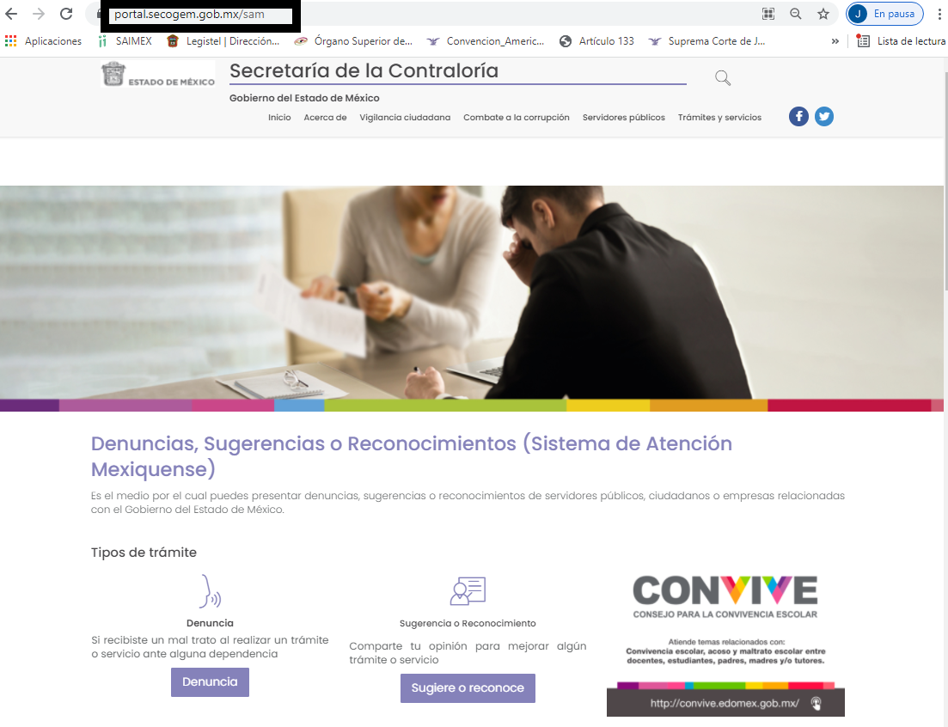
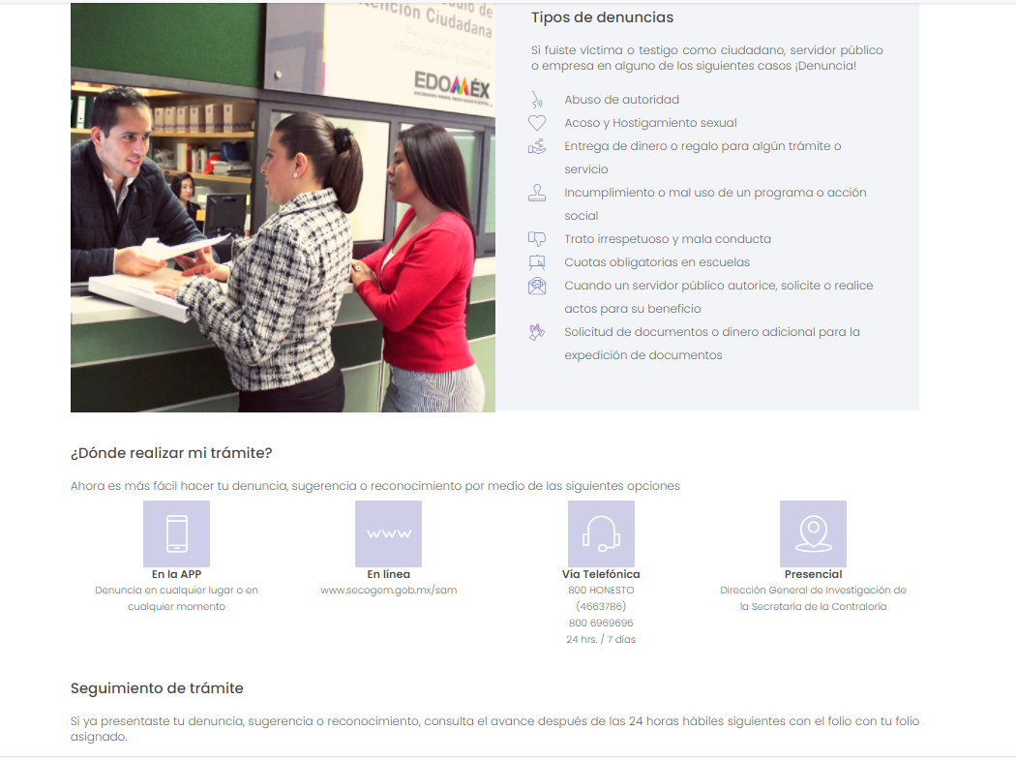
Ante tales consideraciones, se puede que el Sujeto Obligado atendió el requerimiento, al hacer del conocimiento del particular la fuente pública para localizar la información solicitada, en el entendido que de conformidad con el artículo 160 de la Ley de Transparencia en la entidad, los sujetos obligados deben otorgar acceso a los documentos que se encuentren en sus archivos o que estén obligados a documentar de acuerdo con sus facultades, competencias o funciones, por lo tanto resulta infundado el motivo de inconformidad hecho valer por el particular.
Por último, del requerimiento marcado con el numeral 10, se tiene que el particular solicitó que de existir varios nombramientos en los numerales 1 y 7, se solicitan las Actas de entrega recepción de los cargos.
Como respuesta, entregó el Acta de Entrega-Recepción de fecha veintidós de abril de dos mil veintiuno, mediante la cual, la Profesora María del Refugio Martínez Chávez, recibe con las reservas de Ley, del Maestro José Armando Barajas Díaz, la Subdirección Regional de Educación Básica Amecameca.
Asimismo, informó que, respecto de las actas de entrega-recepción de los servidores públicos que han ocupado la titularidad de la Unidad de Transparencia de la Secretaría de Educación del Gobierno del Estado de México del año 2019 a la fecha, de conformidad con lo establecido en el artículo 6 del Reglamento para los Procesos de entrega recepción y rendición de cuentas de la administración pública del Estado de México, no obran archivos por no haberse generado, al no existir ni prevalecer una condición de exigencia normativa, por no encontrarse la Unidad de Transparencia dentro del organigrama de la Secretaría.
En este sentido, resulta oportuno referir que de acuerdo con el Reglamento Interior de la Secretaría de Educación, el titular de la Secretaría, tendrá entre otras funciones, la de promover al interior de la Secretaría, el cumplimiento de las disposiciones en materia de transparencia, acceso a la información pública y protección de datos personales en términos de la normativa aplicable.
De esta manera, resulta oportuno invocar con fundamento en el artículo 50 de la Ley de Transparencia y Acceso a la Información Pública del Estado de México y Municipios, que los sujetos obligados contarán con un área responsable para la atención de las solicitudes de información, a la que se le denominará Unidad de Transparencia, cuyo titular será designado por el mismo, a efectos de que funja como enlace entre éstos y los solicitantes. Dicha Unidad será la encargada de tramitar internamente la solicitud de información y tendrá la responsabilidad de verificar en cada caso que la misma no sea confidencial o reservada. Dicha Unidad contará con las facultades internas necesarias para gestionar la atención a las solicitudes de información en los términos de la Ley General y la presente Ley, tal y como se lee a continuación:
“Artículo 51. Los sujetos obligados designaran a un responsable para atender la Unidad de Transparencia, quien fungirá como enlace entre éstos y los solicitantes. Dicha Unidad será la encargada de tramitar internamente la solicitud de información y tendrá la responsabilidad de verificar en cada caso que la misma no sea confidencial o reservada. Dicha Unidad contará con las facultades internas necesarias para gestionar la atención a las solicitudes de información en los términos de la Ley General y la presente Ley.”
Bajo este contexto, con independencia de que la Unidad de Transparencia forme o no parte del Organigrama del Sujeto Obligado, también lo es, que es una Unidad Administrativa que por Ley está reglamentada a efectos de que se atiendan las solicitudes de acceso a la información.
Siendo las cosas así, cabe señalar que el Reglamento para los Procesos de Entrega y Recepción y Rendición de Cuentas de la Administración Pública del Estado de México, l Periódico Oficial del Gobierno del Estado de México, tiene por objeto regular los procesos de Entrega y Recepción de recursos, programas, proyectos, acciones, asuntos, compromisos e información a cargo de las personas servidoras públicas adscritas a las Unidades Administrativas de las Dependencias y Organismos Auxiliares, así como de la rendición de cuentas institucionales por el término del periodo constitucional de la gestión de gobierno de la persona titular del Poder Ejecutivo del Estado de México.
Así, el Reglamento citado define, a través de las fracciones I, IX, X y XII del artículo 3, como “acta administrativa” Al documento físico o electrónico que debe presentar la persona servidora pública que concluye un empleo, cargo o comisión, en el que consta la Entrega y Recepción de los Recursos asignados, los asuntos a su cargo y el estado que guardan; así como la información documental que tenga a su disposición, junto con sus anexos respectivos, a quien legalmente deba sustituirle o a quien la persona que sea su superior jerárquico designe como encargada o encargado, o responsable; con la intervención de la persona representante del Órgano Interno de Control y de los testigos de asistencia, para su validación; “entrega-recepción” a Al proceso administrativo por el que una persona servidora pública que concluye su empleo, cargo o comisión hace entrega y rinde cuentas de los Recursos asignados; de los programas, proyectos, asuntos y acciones a su cargo y del estado que guardan; así como de la información documental que tenga a su disposición de manera directa, a quien reciba legalmente para sustituirle o a la persona que su superior jerárquico designe como encargada o encargado, o responsable para tales efectos; como “entrega-recepción institucional” Al proceso administrativo por el que las personas titulares de las Dependencias y Organismos Auxiliares salientes entregan un Informe de Rendición de Cuentas y, en su caso, Libros Blancos y Memorias Documentales sobre los resultados y situación que guardan los programas, proyectos, acciones, compromisos, asuntos, y Recursos bajo su responsabilidad, a las personas servidoras públicas titulares entrantes de las Dependencias y Organismos Auxiliares, por el término del periodo constitucional de la gestión de la persona titular del Poder Ejecutivo del Estado de México; y como “Informe de Gestión” Al reporte que la persona servidora pública que entrega debe rendir como parte del Acta Administrativa al separarse del cargo, empleo o comisión, en el que hace constar el cumplimiento de obligaciones derivadas de instrumentos jurídicos, sobre el avance del presupuesto, programas y proyectos a su cargo, descripción sobre el estado en que se recibió y se entrega la unidad administrativa, resultados alcanzados, compromisos y actividades prioritarias dentro de los noventa días naturales siguientes al acto de Entrega y Recepción, y recomendaciones que se consideren pertinentes.
De manera que, en términos del artículo 6 del referido Reglamento, son sujetos obligados a proceso de entrega y recepción las personas servidoras públicas titulares de Unidades Administrativas, desde la persona titular del Poder Ejecutivo hasta las personas titulares de jefaturas de departamento en las Dependencias, así como los equivalentes jerárquicos en los Organismos Auxiliares; aquellas que por comisión, suplencia, encargo o bajo cualquier otra figura, hayan quedado bajo el encargo provisional de alguna Unidad Administrativa en que la persona titular deba cumplir con esta obligación; las que previa opinión de la persona titular del Órgano Interno de Control correspondiente, determine mediante acuerdo publicado en el Periódico Oficial “Gaceta del Gobierno”; según se puede leer enseguida:
“Artículo 6. Son sujetos obligados al proceso de Entrega y Recepción las personas servidoras públicas titulares de Unidades Administrativas, desde la persona titular del Poder Ejecutivo hasta las personas titulares de jefaturas de departamento en las Dependencias, así como los equivalentes jerárquicos en los Organismos Auxiliares.
También deberán realizar procesos de Entrega y Recepción las personas servidoras públicas que, por comisión, suplencia, encargo o bajo cualquier otra figura, hayan quedado bajo el encargo provisional de alguna Unidad Administrativa en que la persona titular deba cumplir con esta obligación.
Las personas titulares de las Dependencias y Organismos Auxiliares, previa opinión de la persona titular del Órgano Interno de Control correspondiente, determinarán, mediante acuerdo publicado en el Periódico Oficial “Gaceta del Gobierno”, la relación del personal del servicio público que, en adición a los ya señalados, esté obligado a realizar el proceso de Entrega y Recepción, señalando nombre, cargo, área de adscripción, ubicación física y tipo de fondos, bienes y valores públicos que tenga a su cargo, así como las actualizaciones correspondientes.
Las personas servidoras públicas que entregan deberán rendir un Informe de Gestión en el que hagan constar las actividades y temas encomendados y atendidos durante su gestión, relacionados con las facultades y atribuciones que les correspondan; así como el estado que guardan los asuntos de su competencia y los compromisos y actividades prioritarias por atender, con posterioridad al proceso de Entrega y Recepción.”
En ese orden de ideas, los reglamentos son aplicables en los actos de entrega recepción por mandato de ley cuando concluya una administración, así como en la entrega-recepción intermedia para los supuestos de que un servidor público titular o encargado de despacho se separe del empleo, cargo o comisión, de cualquier naturaleza, con independencia del acto jurídico temporal o definitivo que haya originado esa separación, considerándose entre otros, la renuncia, remoción, destitución, licencia, incapacidad, jubilación, fallecimiento, cambio de adscripción, suplencia, encargo o término del período constitucional, así como para aquellos servidores públicos que pretendan contender por un cargo de elección popular al momento de su separación, se deberá realizar la entrega-recepción correspondiente; y lo mismo ocurrirá, en caso de reincorporarse.
En este sentido, para formalizar la entrega-recepción, en los supuestos de unidades administrativas con nivel jerárquico de dirección general o superior, la persona titular del Órgano Interno de Control nombrará obligatoriamente a la persona representante que intervendrá en el acto; en la Entrega y Recepción de Unidades Administrativas de menor jerarquía, el nombramiento será potestativo.
Bajo los argumentos expuestos, ha quedado señalado que el Sujeto Obligado, en el ejercicio de las atribuciones que la Ley le confiere, debe generar, administrar, archivar y conservar los documentos en los que constan los actos de entrega-recepción que se llevaron a cabo con motivo del nombramiento de Titular de la Unidad de Transparencia.
Ahora bien, no pasa desapercibido de este Instituto, que el Sujeto Obligado asevera que no cuenta con la información solicitada; sin embargo, una vez agotadas las medidas necesarias de búsqueda y localización de la información requerida y de no encontrar documento alguno con la información en cuestión, el Comité de Transparencia deberá emitir la declaratoria de inexistencia, que deberá estar debidamente fundada y motivada como todo acto de autoridad, más aún cuando debe tomarse en cuenta que se trata de una negativa de información, lo anterior, conforme a lo dispuesto en los artículos 19, 49 fracción III, 169 fracción II y 170 de la Ley de Transparencia y Acceso a la Información Pública del Estado de México y Municipios, que establecen la forma en que los Sujetos Obligados deben dar curso; preceptos que se transcriben a continuación:
“Artículo 19. Se presume que la información debe existir si se refiere a las facultades, competencias y funciones que los ordenamientos jurídicos aplicables otorgan a los sujetos obligados.
(…)
Si el sujeto obligado, en el ejercicio de sus atribuciones, debía generar, poseer o administrar la información, pero ésta no se encuentra, el Comité de transparencia deberá emitir un acuerdo de inexistencia, debidamente fundado y motivado, en el que detalle las razones del por qué no obra en sus archivos.
Artículo 49. Los Comités de Transparencia tendrán las siguientes atribuciones:
(…)
III. Ordenar, en su caso a las áreas competentes que generen la información que derivado de sus facultades, competencias y funciones deban tener en posesión o que previa acreditación de la imposibilidad de su generación, exponga, de forma fundada y motivada las razones por las cuales, en el caso particular, no ejercieron dichas facultades, competencias o funciones;…
Artículo 169. Cuando la información no se encuentre en los archivos del sujeto obligado, el Comité de Transparencia:
(…)
II. Expedirá una resolución que confirme la inexistencia del documento;…
Artículo 170. La resolución del Comité de Transparencia que confirme la inexistencia de la información solicitada contendrá los elementos mínimos que permitan al solicitante tener la certeza de que se utilizó un criterio de búsqueda exhaustivo, además de señalar las circunstancias de tiempo, modo y lugar que generaron la existencia en cuestión y señalará al servidor público responsable de contar con la misma.
De los dispositivos legales se desprende, que los sujetos obligados deben emitir la Declaratoria de Inexistencia precisando de manera enunciativa más no limitativa, las áreas en las que se instruyó la búsqueda, las respuestas otorgadas por los Servidores Públicos habilitados y las circunstancias que tomó en cuenta para determinar que la información requerida no obra en los archivos, debiendo notificar al interesado de tal circunstancia.
Robustece a lo anterior, los Criterios 0003-11 y 0004-11, emitidos por el Pleno de este Instituto, publicados en el periódico oficial del Estado de México “Gaceta del Gobierno”, el diecinueve de octubre de dos mil once, que establecen lo siguiente:
“CRITERIO 0003-11
INEXISTENCIA, CONCEPTO DE, EN MATERIA DE TRANSPARENCIA. La interpretación sistemática de los artículos 29 y 30, fracción VIII, de la Ley de Transparencia y Acceso a la Información Pública del Estado de México y Municipios, permite concluir que la inexistencia de la información en el derecho de acceso a la información pública conlleva necesariamente a los siguientes supuestos:
a) La existencia previa de la documentación y la falta posterior de la misma en los archivos del Sujeto Obligado, esto es, la información se generó, poseyó o administró —cuestión de hecho— en el marco de las atribuciones conferidas al Sujeto Obligado, pero no la conserva por diversas razones (destrucción física, desaparición física, sustracción ilícita, baja documental, etcétera).
b) En los casos en que por las atribuciones conferidas al Sujeto Obligado éste debió generar, administrar o poseer la información, pero en incumplimiento a la normatividad respectiva no llevó a cabo ninguna de es acciones.
En ambos casos, el Sujeto Obligado deberá hacer del conocimiento del solicitante las razones que explican la inexistencia, mediante el dictamen debidamente fundado y motivado emitido por el Comité de Información y con las formalidades legales exigidas por la Ley de Transparencia.
CRITERIO 0004-11
INEXISTENCIA, DECLARATORIA DE LA. ALCANCES Y PROCEDIMIENTOS. De la interpretación de los Artículos 29 y 30, fracción VIII, de la Ley de Transparencia y Acceso a la Información Pública del Estado de México y Municipios, se concluye que cuando el Titular de la Unidad de Información no localice la documentación solicitada, a pesar de haber sido generada, poseída o administrada por el Sujeto Obligado, turnará la solicitud al Comité de Información el cual es el único competente para conocer y deliberar mediante resolución el dictamen de declaratoria de inexistencia, la cual tiene como propósito que el particular tenga la certeza jurídica de que el Sujeto Obligado realizó una búsqueda exhaustiva y minuciosa de la información en los archivos a cargo. En consecuencia, es deber del Comité de Información instruir una búsqueda exhaustiva a todas y cada una de las áreas que integran orgánica o funcionalmente al Sujeto Obligado, para localizar los documentos que contengan la información materia de una solicitud, así como la de supervisar que esa búsqueda se lleve a cabo en todas y cada una de las áreas mencionadas. Dicha búsqueda exhaustiva implicará que el Comité acuerde las medidas pertinentes para la debida localización de la información requerida dentro de la estructura del Sujeto Obligado y, en general, el de adoptar cualquier otra previsión que considere conducente para tales efectos y velar por la certeza en el derecho de acceso a la información.
Bajo el entendido de que dicha búsqueda exhaustiva permitirá dos determinaciones:
1ª) Que se localice la documentación que contenga la información solicitada y de ser así la información pueda entregarse al solicitante en la forma en que se encuentra disponible, o
2ª) Que no se haya encontrado documento alguno que contenga la información requerida, por lo que agotadas las medidas necesarias de búsqueda de la información y de no encontrarla, el Comité de Información deba emitir el dictamen de declaratoria de inexistencia y notificarlo al interesado.
En las relatadas argumentaciones, se puede afirmar que cuando la información requerida por un particular no exista en los archivos de los sujetos obligados; se requiere de un mecanismo para brindar certeza jurídica y a la vez para determinar el tipo y grado de responsabilidad de los servidores públicos que intervienen en el proceso de elaboración de la información.
Por tanto, la declaratoria de inexistencia no es un mero trámite por el cual de manera mecánica o simple manifieste que la información no existe en sus archivos, cuando la misma por disposición legal debería de obrar, sino que su contenido y alcance implica la responsabilidad y atribución del Comité de Transparencia del sujeto obligado, de instruir una búsqueda exhaustiva a todas y cada una de las áreas administrativas de las que se compone, para localizar los documentos que contengan la información materia de una solicitud, asimismo, para supervisar que esa búsqueda se lleve a cabo en todas y cada una de las áreas de que se compone dicho órgano, con fundamento en el artículo 162 de la Ley de Transparencia y acceso a la Información Pública del Estado de México y Municipios.
Bajo el entendido de que dicha búsqueda exhaustiva permitirá:
- Que se localice la documentación que contenga la información solicitada. En este caso habrá que señalar que de acuerdo con las disposiciones transcritas, la información puede obrar en sus archivos ya sea porque la genera, la administra o simplemente la posee.
De actualizarse esta primera hipótesis, la información debe entregarse al Recurrente a través del o los documentos fuente.
- Que no se localice documento alguno que contenga la información requerida, en este supuesto, el Comité de Transparencia deberá resolver la declaratoria de inexistencia de la información y notificarla al recurrente y a este Pleno.
Además de los requisitos formales y sustanciales señalados, la declaratoria de inexistencia de la información debe exponer las razones por las que se buscó la información, las áreas en las que se instruyó la búsqueda, los criterios y los métodos de búsqueda de la información utilizados, las respuestas otorgadas por los servidores públicos habilitados y en general, todas aquellas circunstancias que se tomaron en cuenta para llegar a determinar que no obra en sus archivos las información requerida. Con el fin de que el particular pueda tener certeza de que se hizo una búsqueda exhaustiva de la información solicitada y que se le dio la adecuada atención a su solicitud, bajo el entendido que la búsqueda es un elemento previo acreditable antes de la emisión del acuerdo de inexistencia.
En efecto, la búsqueda exhaustiva presupone que el Comité deba tomar o acordar las medidas pertinentes para la debida localización dentro de la dependencia de la información solicitada, y en general de adoptar cualquier otra medida que considere conducente para tales efectos y velar por la certeza en el derecho de acceso a la información, y sólo agotadas las medidas necesarias de búsqueda de la información, y en caso de no encontrarla. Procede expedir una resolución que confirme la inexistencia de la información o documento solicitado y notificar el acuerdo correspondiente.
QUINTO. Versión Pública.
Para efectos de la elaboración de la versión pública se deberá observar lo dispuesto por los artículos 3 fracciones IX, XX, XXI y XLV, 91, 132 fracciones II y III, y 143 fracción I de la Ley de Transparencia y Acceso a la Información Pública del Estado de México y Municipios que establecen:
“Artículo 3. Para los efectos de la presente Ley se entenderá por:
[…]
IX. Datos personales: La información concerniente a una persona, identificada o identificable según lo dispuesto por la Ley de Protección de Datos Personales del Estado de México;
XX. Información clasificada: Aquella considerada por la presente Ley como reservada o confidencial;
XXI. Información confidencial: Se considera como información confidencial los secretos bancario, fiduciario, industrial, comercial, fiscal, bursátil y postal, cuya titularidad corresponda a particulares, sujetos de derecho internacional o a sujetos obligados cuando no involucren el ejercicio de recursos públicos;
XLV. Versión pública: Documento en el que se elimine, suprime o borra la información clasificada como reservada o confidencial para permitir su acceso.
[…]
Artículo 91. El acceso a la información pública será restringido excepcionalmente, cuando ésta sea clasificada como reservada o confidencial.
Artículo 132. La clasificación de la información se llevará a cabo en el momento en que:
I. Se reciba una solicitud de acceso a la información;
II. Se determine mediante resolución de autoridad competente; o
III. Se generen versiones públicas para dar cumplimiento a las obligaciones de transparencia previstas en esta Ley.
[…]
Artículo 143. Para los efectos de esta Ley se considera información confidencial, la clasificada como tal, de manera permanente, por su naturaleza, cuando:
I. Se refiera a la información privada y los datos personales concernientes a una persona física o jurídico colectiva identificada o identificable;
II. Los secretos bancario, fiduciario, industrial, comercial, fiscal, bursátil y postal, cuya titularidad corresponda a particulares, sujetos de derecho internacional o a sujetos obligados cuando no involucren el ejercicio de recursos públicos; y
III. La que presenten los particulares a los sujetos obligados, de conformidad con lo dispuesto por las leyes o los tratados internacionales.
La información confidencial no estará sujeta a temporalidad alguna y sólo podrán tener acceso a ella los titulares de la misma, sus representantes y los servidores públicos facultados para ello.
No se considerará confidencial la información que se encuentre en los registros públicos o en fuentes de acceso público, ni tampoco la que sea considerada por la presente ley como información pública.”
Igualmente, los Lineamientos Generales en Materia de Clasificación y Desclasificación de la Información, así como para la elaboración de Versiones Públicas, emitidos por el Consejo Nacional del Sistema Nacional de Transparencia, Acceso a la Información Pública y Protección de Datos Personales, publicados en el Diario Oficial de la Federación el día quince de abril de dos mil dieciséis, tienen por objeto establecer los criterios con base en los cuales los sujetos obligados clasificarán como reservada o confidencial la información que posean, desclasificarán y generarán, en su caso, versiones públicas de expedientes o documentos que contengan partes o secciones clasificadas.
Entorno a lo que aquí nos interesa, los Lineamientos Quincuagésimo sexto, Quincuagésimo séptimo y Quincuagésimo octavo, establecen lo siguiente:
“Quincuagésimo sexto. La versión pública del documento o expediente que contenga partes o secciones reservadas o confidenciales, será elaborada por los sujetos obligados, previo pago de los costos de reproducción, a través de sus áreas y deberá ser aprobada por su Comité de Transparencia
Quincuagésimo séptimo. Se considera, en principio, como información pública y no podrá omitirse de las versiones públicas la siguiente:
I. La relativa a las Obligaciones de Transparencia que contempla el Título V de la Ley General y las demás disposiciones legales aplicables;
II. El nombre de los servidores públicos en los documentos, y sus firmas autógrafas, cuando sean utilizados en el ejercicio de las facultades conferidas para el desempeño del servicio público, y
III. La información que documente decisiones y los actos de autoridad concluidos de los sujetos obligados, así como el ejercicio de las facultades o actividades de los servidores públicos, de manera que se pueda valorar el desempeño de los mismos.
Lo anterior, siempre y cuando no se acredite alguna causal de clasificación, prevista en las leyes o en los tratados internaciones suscritos por el Estado mexicano.
Quincuagésimo octavo. Los sujetos obligados garantizarán que los sistemas o medios empleados para eliminar la información en las versiones públicas no permitan la recuperación o visualización de la misma.”
Por lo tanto, la entrega de documentos en su versión pública debe acompañarse necesariamente del Acuerdo del Comité de Transparencia que la sustente el cual debe estar debidamente fundado y motivado, en el que se expongan los fundamentos y razonamientos que llevaron al Sujeto Obligado a testar, suprimir o eliminar datos de dicho soporte documental, ya que no hacerlo, se reitera que lo entregado no tendría un sustento jurídico ni resultaría ser una versión pública, sino más bien una documentación ilegible, incompleta o tachada; ya que el no justificar las causas o motivos por las que no se aprecian determinados datos -ya sea porque se testan o suprimen- deja al solicitante en estado de incertidumbre, al no conocer o comprender porque no aparecen en la documentación respectiva.
En relación directa con ello, los Lineamientos en estudio establecen los formatos para la clasificación parcial y total de los documentos, que atienden a lo siguiente:
Parcial |  | Total
Concepto | Dónde | Concepto | Dónde
Sello oficial o logotipo del sujeto obligado
Fecha de clasificación | Se anotará la fecha en la que el Comité de Transparencia confirmó la clasificación del documento, en su caso. | Fecha de clasificación | Se anotará la fecha en la que el Comité de Transparencia confirmó la clasificación del documento, en su caso.
Área | Se señalará el nombre del área del cual es titular quien clasifica. | Área | Se señalará el nombre del área de la cual es el titular quien clasifica.
Información reservada | Se indicarán, en su caso, las partes o páginas del documento que se clasifican como reservadas. Si el documento fuera reservado en su totalidad, se anotarán todas las páginas que lo conforman. Si el documento no contiene información reservada, se tachará este apartado. | Reservado | Leyenda de información RESERVADA.
Fundamento legal | Se señalará el nombre del ordenamiento, el o los artículos, fracción(es), párrafo(s) con base en los cuales se sustente la reserva. | Periodo de reserva | Se anotará el número de años o meses por los que se mantendrá el documento o las partes del mismo como reservado. Si el expediente no es reservado, sino confidencial, deberá tacharse este apartado.
Ampliación del periodo de reserva | En caso de haber solicitado la ampliación del periodo de reserva originalmente establecido, se deberá anotar el número de años o meses por los que se amplía la reserva. | Fundamento legal | Se señalará el nombre del o de los ordenamientos jurídicos, el o los artículos, fracción(es), párrafo(s) con base en los cuales se sustenta la reserva.
Confidencial | Se indicarán, en su caso, las partes o páginas del documento que se clasifica como confidencial. Si el documento fuera confidencial en su totalidad, se anotarán todas las páginas que lo conforman. Si el documento no contiene información confidencial, se tachará este apartado. | Ampliación del periodo de reserva | En caso de haber solicitado la ampliación del periodo de reserva originalmente establecido, se deberá anotar el número de años o meses por los que se amplía la reserva.
Fundamento legal | Se señalará el nombre del ordenamiento, el o los artículos, fracción(es), párrafo(s) con base en los cuales se sustente la confidencialidad. | Confidencial | Leyenda de información CONFIDENCIAL.
Rúbrica del titular del área | Rúbrica autógrafa de quien clasifica. | Fundamento legal | Se señalará el nombre del o de los ordenamientos jurídicos, el o los artículos, fracción(es), párrafo(s) con base en los cuales se sustente la confidencialidad.
Fecha de desclasificación | Se anotará la fecha en que se desclasifica el documento. | Rúbrica del titular del área | Rúbrica autógrafa de quien clasifica.
Rúbrica y cargo del servidor público | Rúbrica autógrafa de quien desclasifica. | Fecha de desclasificación | Se anotará la fecha en que se desclasifica.
 |  | Partes o secciones reservadas o confidenciales | En caso que una vez desclasificado el expediente, subsistanpartes o secciones del mismo reservadas o confidenciales, se señalará este hecho.
 |  | Rúbrica y cargo del servidor público | Rúbrica autógrafa de quien desclasifica.
Así, con fundamento en lo prescrito en los artículos 5 párrafos trigésimo, trigésimo primero y trigésimo segundo de la Constitución Política del Estado Libre y Soberano de México; 2, fracción II; 29, 36 fracciones I y II; 176, 178, 179, fracción I, 181, 185 de la Ley de Transparencia y Acceso a la Información Pública del Estado de México y Municipios, este Pleno:

R E S U E L V E
PRIMERO. Resultan fundado el motivo de inconformidad planteado por el Recurrente en términos del Considerando CUARTO de la presente resolución, por lo que se determina MODIFICAR la respuesta emitida por la Secretaría de Educación.
SEGUNDO. Se ORDENA a la Secretaría de Educación, Sujeto Obligado, atienda la solicitud de información número 00252/SE/IP/2021, y haga entrega vía SAIMEX y en versión publica de resultar procedente, en términos del Considerando CUARTO y QUINTO de esta resolución, lo siguiente:
- La expresión documental en la que conste, la memoria documental de los Servidores Públicos que emitieron los nombramientos de los Titulares de la Unidad de Transparencia, de cuyo contenido se advierta el numero de oficio, fecha de elaboración y asunto, por el periodo comprendido del primero de enero de dos mil diecinueve al veinticinco de mayo de dos mil veintiuno.
- La lista de registro de memoria documental de la Unidad de Transparencia de la Secretaría de Educación Pública, que contenga el asunto de lo entregado en respuesta, del primero de enero de dos mil diecinueve al veinticinco de mayo de dos mil veintiuno.
- Lista de registro de memoria documental de la Subdirección Regional de Educación Básica Amecameca enviada y recibida, donde se pueda observar numero de oficio, fecha de elaboración y asunto; folio de recepción, numero de oficio, fecha de recepción y asunto, del primero de enero de dos mil diecinueve al veinticinco de mayo de dos mil veintiuno.
- El soporte documental en el que conste, el procedimiento para poner en resguardo instalaciones educativas, o bien, las gestiones realizadas, en el periodo comprendido del veinticinco de mayo de dos mil veinte al veinticinco de mayo de dos mil veintiuno.
- Previa búsqueda exhaustiva y razonable, las actas entrega recepción de los Servidores Públicos Titulares de la Unidad de Transparencia, de los que se entregó nombramiento en respuesta.
Para la entrega en versión pública, deberá emitir el Acuerdo del Comité de Transparencia en términos de la Ley de Transparencia y Acceso a la Información Pública del Estado de México y Municipios, en el que funde y motive las razones sobre los datos que se supriman o eliminen y se ponga a disposición del Recurrente.
Así mismo, en el caso de que la información referida en el numeral 5 no obre en sus archivos y esta no pueda reponerse; con la finalidad de dar certeza al ahora recurrente, el Sujeto Obligado deberá emitir una resolución en la que se decrete la inexistencia de la información por parte del Comité de Transparencia en términos de lo que señalan los artículos 49, fracciones II y XIII, 169, fracción II y 170 de la Ley de Transparencia y Acceso a la Información Pública del Estado de México y Municipios, mismo que igualmente deberá de hacer de conocimiento del recurrente.
Para el caso de que exista impedimento justificado para entregar la información ordenada en el numeral 3, vía SAIMEX, el sujeto obligado, deberá proponer otros medios electrónicos, tales como habilitar una liga electrónica que deberá proporcionarle para que descargue los archivos; enviar la información a la cuenta de correo electrónico del particular; concederle el acceso en disco compacto, con la posibilidad de envío mediante correo certificado, previo pago del costo del CD y del envío; o darle la posibilidad de obtenerla de manera gratuita si el mismo particular aporta el CD o la USB en la que se le proporcionarán los archivos electrónicos.
TERCERO. Notifíquese, al Responsable de la Unidad de Transparencia del Sujeto Obligado, para que conforme a los artículos 186, último párrafo y 189, párrafo segundo de la Ley de Transparencia y Acceso a la Información Pública del Estado de México y Municipios dé cumplimiento a lo ordenado dentro del plazo de diez días hábiles, debiendo informar a este Instituto en un plazo de tres días hábiles siguientes sobre el cumplimiento dado a la presente resolución.
CUARTO. De conformidad con el artículo 198 de la Ley de Transparencia y Acceso a la Información Pública del Estado de México y Municipios, de considerarlo procedente, el Sujeto Obligado de manera fundada y motivada, podrá solicitar una ampliación de plazo para el cumplimiento de la presente resolución.
QUINTO. Notifíquese, al recurrente la presente resolución vía Saimex, además que podrá impugnarla vía Juicio de Amparo en los términos de las leyes aplicables, de conformidad con lo establecido en el artículo 196 de la Ley de Transparencia y Acceso a la Información Pública del Estado de México y Municipios.
ASÍ LO RESUELVE, POR UNANIMIDAD DE VOTOS, EL PLENO DEL INSTITUTO DE TRANSPARENCIA, ACCESO A LA INFORMACIÓN PÚBLICA Y PROTECCIÓN DE DATOS PERSONALES DEL ESTADO DE MÉXICO Y MUNICIPIOS, CONFORMADO POR LOS COMISIONADOS JOSÉ MARTÍNEZ VILCHIS, MARÍA DEL ROSARIO MEJÍA AYALA, SHARON CRISTINA MORALES MARTÍNEZ, LUIS GUSTAVO PARRA NORIEGA EMITIENDO VOTO PARTICULAR Y GUADALUPE RAMÍREZ PEÑA; EN LA CUADRAGÉSIMO PRIMERA SESIÓN ORDINARIA CELEBRADA EL DIECIOCHO DE NOVIEMBRE DEL DOS MIL VEINTIUNO, ANTE EL SECRETARIO TÉCNICO DEL PLENO, ALEXIS TAPIA RAMÍREZ.

Artículo 4. El derecho humano de acceso a la información comprende solicitar, investigar, difundir, buscar y recibir información. Toda la información generada, obtenida, adquirida, transformada o en posesión de los sujetos obligados es pública y accesible a cualquier persona en los términos y condiciones que se establezcan en la presente Ley, en los tratados internacionales de los que el Estado mexicano sea parte, la Ley Federal, las leyes de las Entidades Federativas y la normatividad aplicable en sus respectivas competencias; sólo podrá ser clasificada excepcionalmente como reservada temporalmente por razones de interés público y seguridad nacional, en los términos dispuestos por esta Ley.
En Perú la Ley del Procedimiento Administrativo General LEY N° 27444 señala: “1.7 Principio de presunción de veracidad.- En la tramitación del procedimiento administrativo, se presume que los documentos y declaraciones formulados por los administrados en la forma descrita por esta Ley, responden a la verdad de los hechos que ellos afirman. Esta presunción admite prueba en contrario.”
Artículo 164. El acceso se dará en la modalidad de entrega y, en su caso, de envío elegidos por el solicitante. Cuando la información no pueda entregarse o enviarse en la modalidad solicitada, el sujeto obligado deberá ofrecer otra u otras modalidades de entrega. En cualquier caso, se deberá fundar y motivar la necesidad de ofrecer otras modalidades.
http://legislacion.edomex.gob.mx/sites/legislacion.edomex.gob.mx/files/files/pdf/rgl/vig/rglvig152.pdf
Artículo 2. Son objetivos de esta Ley: (…) XLI. Cualquier autoridad, entidad, órgano y organismo de los Poderes Ejecutivo, Legislativo y Judicial, órganos autónomos, partidos políticos, fideicomisos y fondos públicos estatales y municipales, así como del gobierno y de la administración pública municipal y sus organismos descentralizados, asimismo de cualquier persona física, jurídico colectiva o sindicato que reciba y ejerza recursos públicos o realice actos de autoridad en el ámbito estatal y municipal, que deba cumplir con las obligaciones previstas en la presente Ley. Ley de Transparencia y Acceso a la Información Pública del Estado de México y Municipios.

